Законодательное Собрание Ульяновской области

Материалы
для подготовки и проведения парламентского урока по теме:

Выборы как основа конституционного строя

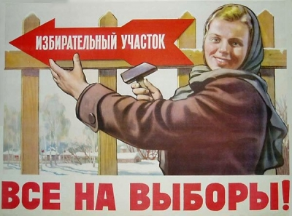

г. Ульяновск
2014 г.

Введение

В декабре 2014 года исполняется двадцать один год со дня принятия на Всероссийском референдуме действующей Конституции Российской Федерации. Это достаточный срок, чтобы оценить основной Закон, осмыслить принципы, заложенные в основу построения современного российского государства. И, как водится, в декабре пройдут парламентские уроки, связанные по тематике с основным Законом страны. К примеру, в Ульяновской области в общеобразовательных организациях, реализующих образовательные программы основного общего и среднего общего образования предлагается обсудить тему - «Выборы как основа конституционного строя». Парламентский урок можно провести в один из дней с 10 по 20 декабря текущего года, при этом качество урока и интерес к нему со стороны учащихся повысится, если организаторы урока позаботятся о том, чтобы пригласить к участию одного из депутатов законодательного (представительного) органа государственной власти или представительного органа местного самоуправления, преподавателя общественных дисциплин вуза или студентов, обучающихся на соответствующих специальностях.
Данный материал подготовлен в помощь для подготовки парламентского урока по указанной выше теме, может использоваться также как дополнительный материал в рамках изучения дисциплины «Обществознание» по смежным темам учащимися 10-11 классов общеобразовательных организаций, реализующих образовательные программы среднего общего образования.
План занятия по теме «Выборы как основа конституционного строя» предусматривает рассмотрение пяти пунктов тематического материала, а также содержит вопросы для повторения, творческие задания и темы для рефератов. Некоторые из пунктов проиллюстрированы рисунками и схемами, которые помогают структурировать информацию, содержат разделы «Это интересно», где представлены данные из мировой истории и законодательства для повышения интереса школьников к рассматриваемой теме.
Для подготовки материалов использовались сравнительно-исторический, формально-юридический и политологический методы. Материал отражает современные особенности политической обстановки и избирательного права в Российской Федерации.

План занятия
▪ Выборы в жизни общества
▪ Функции выборов
▪ История развития избирательной системы
▪ Основные современные избирательные системы
▪ Электоральное поведение и избирательная кампания в России

Выборы в жизни общества

С политической точки зрения выборы – кульминация целого ряда политических процессов в социуме. В современных демократических обществах выборы очень частое явление, начиная от выборов главы государства и заканчивая выборами в органы местного самоуправления. Выборы выступают и как механизм, и как индикатор обеспечения демократических начал. Необходимо также понимать, что выборы это одновременно и политико-правовой институт, и вполне конкретный общественно-политический процесс.
Основа избирательной системы – избирательное право, которое описывает процедуру проведения выборов от назначения до подведения их итогов. Избирательная система определяет права и обязанности участников избирательного процесса, к ним относятся:
- граждане, которые реализуют свои права - избирать (активное избирательное право) и быть избранным (пассивное избирательное право);
- специализированные государственные органы, осуществляющие подготовку к выборам (например, избирательные комиссии);
- специализированные общественно-политические организации – партии, политические блоки, общественно-политические движения, которые могут участвовать в предвыборной гонке;
- органы государственной власти и местного самоуправления общей юрисдикции, которые наделяются специальными функциями, правами и обязанностями в рамках избирательного процесса (например, суды рассматривают некоторые конфликты, возникающие в процессе избирательной кампании в особом ускоренном порядке, органы местного самоуправления оказывают содействие в формировании избирательных списков);
- специализированные органы международных межгосударственных организаций (например, Бюро по демократическим институтам и правам человека ОБСЕ);
- некоммерческие организации, в том числе и международные. Их участие в избирательном процессе многопланово, они могут следить за честностью и законностью выборов, заниматься агитацией в пользу той или иной политической силы, вносить средства в избирательный фонд и т.д.;
- коммерческие организации, здесь необходимо выделять спонсоров избирательной кампании и коммерческие организации, которые занимаются политической рекламой, в том числе и СМИ.
В идеале избирательная система должна четко регламентировать взаимоотношения всех вышеперечисленных участников избирательного процесса, основой такого взаимодействия выступает законодательство. Как известно, некоторые названные институты могут подвергаться законодательным ограничениям (например, НКО с международным участием (финансированием).
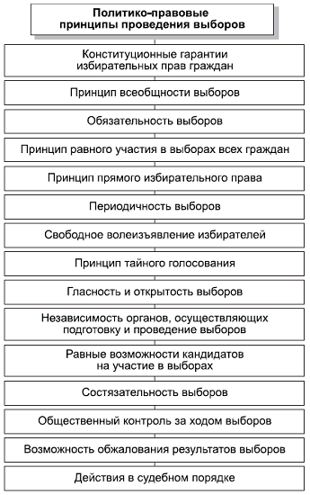
Общие принципы проведения выборов зафиксированы в Конституции Российской Федерации и отражаются в других нормативно-правовых актах.
Ключевым фактором, классифицирующим избирательную систему, является ее тип. Тип избирательной системы характеризуется принципами организации и способом определения результатов выборов.
Основными типами избирательных систем принято считать мажоритарную и пропорциональную избирательные системы, но это не означает, что они идентичны во всех странах. Практически каждая национальная избирательная система своеобразна и неповторима, поскольку подвержена комплексному влиянию различных исторических, политических, административно-территориальных факторов.

Функции выборов

Выборы как политический институт обладают определенными функциями, которые наглядно показывают, как избирательные процессы влияют на общество и государство.
- Формирование органов государственной власти и органов местного самоуправления. С помощью выборов общество определяет, кто из кандидатов возглавит государство или правительство, какая из политических партий будет доминировать в парламенте, кто станет мэром города или депутатом городской думы, муниципального образования (района), городского округа или сельского поселения.
- Выражение и представительство интересов различных социальных групп и слоев населения.
- Включение граждан в политический процесс и повышение политической культуры граждан. Как правило, обычный человек не участвует в политике постоянно, выборы дают ему такую возможность.
- Легитимация власти и политической системы. Участвуя в выборах, гражданин на основе своих субъективных интересов поддерживает ту или иную политическую силу, чем укрепляет ее.
- Выборы выступают и как средство контроля за политическим курсом, который вырабатывается органами государственной власти страны.
- Формирование политической элиты общества. Содержание данной функции может вызвать обоснованные возражения, поскольку участники выборов, как правило, уже являются представителями элиты, а победа на выборах придает их элитарному статусу формальное подтверждение. Чаще всего представители неэлитарных слоев выигрывают выборы в двух случаях: в период серьезных политических изменений или если выборы проходят на низовом муниципальном уровне.

История развития избирательной системы

Процедура выборов известна еще с античности. В этот исторический период политическими правами обладали только совершеннолетние граждане мужского пола, однако их права нельзя было назвать равными.
В Древней Греции выборными были должности родоплеменного вождя (базилевса, позднее архонта), после реформ Солона в Афинах все общество было разделено на четыре разряда, деление происходило по имущественному признаку и имело политическое значение, поскольку принадлежность к тому или иному разряду определяло объем политических прав.
Наиболее богатые – пентакосиомедимны (пятисотники) обладали полным объемом избирательных прав. Всадники и зевгиты (представители второго и третьего разряда) не могли избираться в архонты. Феты (представители четвертого разряда, беднейшие слои населения) имели право только избирать должностных лиц Народного собрания.
Древний Рим демонстрирует нам аналогичный путь развития. Царь Древнего Рима (рекс) избирался собранием курий. После реформ Сервия Тулия римское народное собрание также как и в Древней Греции делилось по имущественному признаку на шесть имущих классов, все классы делились на 193 центурии, каждая из которых обладала 1 голосом при решении государственных вопросов. При этом два наиболее обеспеченных класса составляли абсолютное большинство в 98 голосов, а шестой класс, состоящий из малоимущих, составлял 1 центурию, то есть имел 1 голос. (1)
Второй этап в развитии избирательной системы связан с формированием сословно-представительной монархии. Как в Европе, так и в России сословно-представительная монархия явилась механизмом представительства интересов трех основных сословий того времени: дворянства, духовенства и третьего сословия (в основном это были купцы и ремесленники). Эти сословия формировали сословно-представительный орган, имеющий законосовещательные, законодательные функции, иногда этот орган использовался для выбора нового монарха или династии. Некоторые из этих органов трансформировались в современные парламенты. Общей чертой сословно-представительных органов является то, что третье сословие было наиболее пораженной в политических правах социальной группой, однако роль этого сословия в государственном управлении постоянно росла. Возможность участия в деятельности сословно-представительных органов определялось избирательными цензами. Фактически пассивным и активным избирательным правом обладала ничтожная часть населения. Выборы в представительный орган проводились по мажоритарной системе путем открытого голосования.
Избирательный ценз - это установленные конституцией или избирательным законом ограничения для получения или осуществления активного и пассивного избирательного права.
Виды избирательных цензов: половой, религиозный, возрастной, имущественный, образовательный, оседлости и т.д.

Следующий этап в развитии избирательной системы связан с появлением классического буржуазного парламентаризма и развитием органов местного самоуправления. В Новое время третье сословие превращается во влиятельный класс буржуазии, который начинает, не без успеха, претендовать на традиционную власть монархов. Порой, эта борьба принимала кровавые формы, достаточно вспомнить Великую французскую революцию или целую череду буржуазных революций охвативших Европу в середине XIX века. В этот же период формируется рабочее движение, которое начинает влиять на политическую расстановку сил. Однако избирательные системы были серьезно ограничены многочисленными цензами и значительная часть населения была ограничена в своих избирательных правах, борьба за отмену этих цензов стала основной характерной чертой данного этапа.
Это интересно. Одной из наиболее развитых на тот момент политических систем была политическая система Великобритании.
Британский парламент - один из старейших в мире и благодаря специфической историко-политической ситуации в Англии он обладал большим влиянием на политическую обстановку. Основную роль в парламенте играли крупные землевладельцы, как отмечает Острогорский в 1815 году из 471 члена палаты общин только 171 депутат был избран путем народного голосования, но почти все они принадлежали к числу крупных землевладельцев, поскольку они в основном и обладали избирательным правом.(2) Члены парламента были разделены на две основные конкурирующие группировки тори и виги которые впоследствии стали основой для образования партий консерваторов и либералов. Динамичное промышленное развитие привело к росту влияния городской буржуазии, которая потребовала расширения избирательного права на городских жителей и уменьшения имущественного ценза для участия в выборах.
В 1832 году был издан Билль о реформе, который изменил порядок формирования парламента, ликвидировал многие «гнилые местечки», создал новые избирательные округа, преимущественно в новых промышленных городах, ранее не имевших представительства в парламенте. Но трудящиеся не получили избирательных прав: последние были предоставлены только имущим классам, плательщикам высокого подоходного налога. Однако этот законодательный акт значительно увеличил количество лиц обладающих активным и пассивным избирательным правом, их оказалось 652 тысячи человек. Фактически с этого момента начинается история создания партий современного типа. После вступления в силу Билля изменилась и избирательная кампания, которая стала ориентирована на широкие слои населения, функцию проведения избирательной кампании взяли на себя партии, окончательно оформившиеся к концу XIX века.
Вся вторая половина XIX века в Великобритании прошла под знаменем борьбы за политические права, в том числе и за избирательное право, что привело к многочисленным избирательным реформам, в результате которых снижался имущественный избирательный ценз и было введено тайное голосование, а с 1911 года депутаты палаты общин стали получать заработную плату. Один из последних избирательных цензов был полностью отменен только в 1929 году, с этого года женщины наравне с мужчинами могли участвовать в выборах.

Ситуация с избирательными цензами не была чем то из ряда вон выходящим, многочисленные цензы были характерны и для других стран Европы, в том числе и в Российской империи.
После революции 1917 года в России были отменены практически все ранее существовавшие цензы, но установлен классовый ценз. Избирательным правом наделялись только лица, относящиеся к категории трудящихся. В масштабах страны эти ограничения не имели большого значения. В РСФСР в 1924-1925 гг. лишенные избирательного права в сельской местности составляли 0,8%, а в городах – 2,7% избирателей, в то время как при выборах в Государственную Думу в Российской империи избирательным правом обладали лишь 15% населения.
Это интересно. До 1971 года Швейцария оставалась последней западной республикой, где женщины не имели права голоса (в Лихтенштейне, являющемся конституционной монархией, женское избирательное право было введено только в 1984 году). В некоторых кантонах женщины не имели права голоса на местных выборах и после 1971 года. Последним кантоном, уравнявшим женщин в правах с мужчинами, в 1991 году стал Аппенцелль — Иннерроден.
В настоящее время в России Конституция предоставляет активное избирательное право (право избирать) всем гражданам России старше 18 лет, независимо от пола, национальности, уровня доходов или отношения к религии, за исключением недееспособных граждан или граждан находящихся в местах лишения свободы. Пассивное избирательное право (право быть избранным) регламентируется строже, например, Президентом России может стать только гражданин России старше 35 лет, и проживший в стране более 10 лет, губернатором региона старше 30 лет, а депутатом совета муниципального образования – с 18 лет.
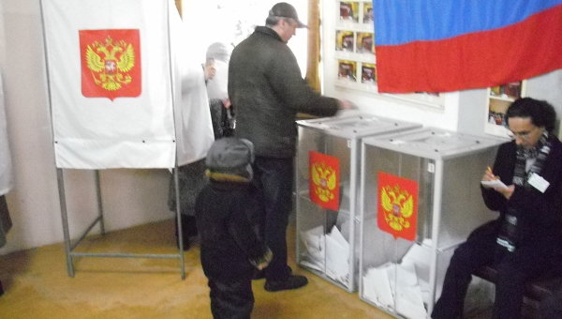

Основные современные избирательные системы

На сегодняшний день существует масса различных избирательных систем. Практически каждое государство использует свою собственную национальную избирательную систему, которая складывается из различных типов избирательной системы и зависит от уровня выборов. Например, в Российской Федерации Президент избирается по мажоритарной системе, депутаты Государственной Думы по пропорциональной, в некоторых субъектах Российской Федерации (в том числе и в Ульяновской области) при формировании региональных парламентов используется смешанная система, когда половина депутатов избирается по пропорциональной системе, а половина по мажоритарной, в некоторых муниципальных образованиях проводится голосование по мажоритарной системе в многомандатном округе. Несмотря на многочисленные особенности, современная политическая наука позволяет выделить основные типы избирательных систем и прогнозировать политическую ситуацию опираясь на различные классификации.
Как пишет известный английский политолог Эндрю Хейвуд, в целом избирательные системы различаются по следующим признакам:
• избирателям предоставляется делать выбор либо между кандидатами, либо между партиями;
• избиратели могут голосовать либо за одного из кандидатов, либо за нескольких, но в этом последнем случае располагать их в порядке предпочтения;
• электорат может быть либо поделен, либо не поделен на избирательные округа;
• в одном избирательном округе может выбираться либо один кандидат, либо несколько кандидатов;
• процент голосов, необходимых для избрания, может варьироваться от так называемого «простого» большинства» (наибольшего числа голосов, поданных за любого из кандидатов) до «абсолютного» большинства или до какого-либо иного принятого в данной системе показателя. (3)
Основной типологией избирательных систем является выделение мажоритарных, пропорциональных и смешанных систем.
Мажоритарная избирательная система (от франц. majorite - большинство) - в государственном праве система определения результатов голосования, при которой избранным считается кандидат, получивший большинство (абсолютное или относительное) голосов избирателей. Мажоритарная система является наиболее древней, простой и достаточно распространенной, она наилучшим образом подходит для избрания на должность одного лица: президента, губернатора, мэра. Во многих странах эта система так же используется для формирования парламента. Выделяется две основные разновидности мажоритарной системы
- Мажоритарная система относительного (простого) большинства - избранным считается тот кандидат, кто набрал большее количество голосов, чем любой из его соперников.
- Мажоритарная система абсолютного большинства - избранным считается кандидат, получивший абсолютное большинство голосов избирателей (больше 50%, т.е. как минимум 50% + 1 голос). В случае если ни один из кандидатов не набирает абсолютного большинства голосов проводится второй тур, в котором участвуют два кандидата с наилучшими результатами.

Это интересно. Редким видом мажоритарной системы является система альтернативного (рейтингового) голосования. Голосование осуществляется по преференциальному принципу. Избиратель располагает кандидатов в порядке предпочтения: при этом наиболее предпочтительного кандидата он отмечает цифрой 1, следующего — 2 и так далее. Избранным считается кандидат, набравший 50% голосов всех избирателей. Голоса подсчитываются по первому предпочтению. Если ни один из кандидатов не набирает 50%, последний в списке кандидат исключается из системы, а поданные за него голоса распределяются между кандидатами, начиная с уровня второго или последующих предпочтений. Таким методом голоса подсчитываются до тех пор, пока один кандидат не наберет большинства. Используется в Австралии при выборах в Палату представителей.

Пропорциональная избирательная система (лат. proportio — соотношение) — избирательная система, предусматривающая распределение депутатских мандатов между партиями в пропорциональной зависимости от числа поданных за них голосов избирателей. Применяется при выборах по большим многомандатным избирательным округам, по партийным спискам. Впервые пропорциональная система была введена в Бельгии в 1899 году.
Пропорциональная система имеет множество разновидностей. Например, голосование по закрытым партийным спискам - система, при которой избиратель голосует за партийный список в целом, не меняя порядка расположения кандидатов и голосование с открытыми партийными списком при котором избиратель имеет право голосовать не только за партийный список в целом, но и переставлять кандидатов в списке по своему выбору.
В пропорциональной системе важную роль приобретает электоральный барьер – минимально необходимый процент голосов, который должна получить партия, чтобы ее допустили к распределению мест в парламенте. Барьер вводится для того, чтобы малые партии не участвовали в работе представительного органа, иначе в парламенте может оказаться очень большое количество партий, что будет отрицательно сказываться на работе парламента. Самый низкий электоральный барьер в Израиле, там он составляет всего лишь 1%. Самый высокий – в Лихтенштейне и Португалии – 18%.
Анализируя связь между избирательной системой и партийной системой французский социолог Морис Дюверже пришел к ряду интересных выводов.
«В конечном счете система партий и избирательная система - две реальности, неразрывно связанные друг с другом, подчас их трудно разделить даже с целью анализа: большая или меньшая адекватность политического представительства, например, зависит от избирательной системы и системы партий, рассматриваемых в качестве элементов одного и того же комплекса, и нередко эти элементы невозможно изолировать друг от друга. Общую взаимосвязь способа голосования и системы партий можно выразить в трех следующих формулах: 1) режим пропорционального представительства ведет к многопартийной системе с жесткими, независимыми и стабильными партиями (за исключением случаев всякого рода кратковременных, но бурных движений); 2) мажоритарное голосование в два тура ведет к многопартийной системе, партии которой характеризуются "мягкой" структурой, склонностью к альянсам и относительной стабильностью (во всех случаях); 3) мажоритарное голосование в один тур ведет к дуалистической системе с чередованием у власти больших независимых партий. Но эти весьма общие положения определяют лишь базовые тенденции; они далеко не исчерпывают всех моментов влияния избирательного режима на системы партий». (4)
Сильной стороной мажоритарной избирательной системы является непосредственная связь между избранным кандидатом и жителями избирательного округа, избирателям предоставляется ясный выбор между кандидатами, после выборов, как правило, формируется однопартийное правительство, что положительно влияет на его результативность. Однако мажоритарная система имеет существенные недостатки, а именно: не учитывает большое количество (в некоторых случаях большинство) голосов тех, что были поданы за проигравших кандидатов, искажает картину предпочтений электората, давая недостаточное представительство малым партиям и партиям с географически рассредоточенной поддержкой. В силу своего двухполюсного характера, благоприятствующего двум наиболее крупным партиям, она ограничивает действительную свободу электорального выбора, а так же неблагоприятно сказывается на легитимности правительства, коль скоро на практике оно может быть избрано абсолютным меньшинством, хотя и относительным большинством, голосов.
Преимуществом пропорциональной системы является более полный и справедливый учет мнения граждан, поскольку партии, преодолевшие электоральный барьер обязательно войдут в парламент, кроме того она содействует солидаризации групп избирателей, поскольку в данном случае люди идентифицируют себя в большей степени со страной или партией, чем с избирательным округом. Минус пропорциональной системы в том, что партии не связаны со своими избирательными округами, так же при пропорциональной системе часто возникает необходимость формирования коалиционных правительств, а это не способствует их эффективности и общей политической стабильности.
Это интересно. Политическая жизнь зарубежных стран дает десятки примеров несоответствия между степенью массовости опоры политических партий и их представительством в парламентах при мажоритарной системе. На парламентских выборах 1983 года в Англии консервативная партия, собрав 42,4 % голосов, получила 61 % мест в палате общин. Лейбористская партия соответственно 27,6 % и 32 %, а Альянс либеральной и социал-демократической партии – 25,4 % и …4 %. Таким образом, норма представительства консерваторов и лейбористов была завышена, а норма представительства Альянса занижена более чем в шесть раз. Обычно при мажоритарной избирательной системе относительного большинства выборы проводятся по унономинальным (одномандатным) округам. В случае же проведения выборов, согласно этой системе, по полиноминальным (многомандатным) округам голосование приходит в еще большее противоречие с его результатами. Показательна в этом отношении практика избрания президентских выборщиков в США, где каждый штат посылает столько выборщиков, сколько он избирает конгрессменов. Побеждает тот список кандидатов в выборщики, который набрал в данном штате хотя бы относительное большинство голосов. Это приводит к явному искажению воли избирателей. Так, на президентских выборах 1980 года Р. Рейган получил 51,6 % поданных голосов и 90,9 % мест в коллегии выборщиков. Кандидат демократической партии Дж. Картер соответственно 41,7 % голосов и только 9,1 % мест выборщиков. Независимый кандидат Д. Андерсон, собрав 6,7 % голосов избирателей, не получил ни одного места в коллегии выборщиков, хотя он при пропорциональной системе мог бы рассчитывать на 36 выборщиков. На президентских выборах 1984 года Р. Рейган собрал 54 281 858 голосов и получил 525 выборщиков, а его противник от демократической партии У. Мондейл – 37 457 215 голосов и 13 выборщиков.)

Смешанные избирательные системы направлены на совмещение положительных свойств как мажоритарных и пропорциональных систем. Голоса отдаются теми же самыми избирателями и используются для избрания представителей по обеим системам. Наиболее простой пример смешанной системы – параллельная, система при которой избиратель на выборах получает два избирательных бюллетеня, в одном он голосует по пропорциональной системе за список партии, а во втором за конкретного кандидата по мажоритарной системе. Результаты обоих голосований учитываются отдельно и не зависят друг от друга.
Второй вариант смешанной системы – это связанная смешанная. В этом случае избиратель голосует за кандидата, но каждый из кандидатов одновременно входит в партийный список и при подсчете голосов голос избирателя как бы превращается в два голоса, один отданный за личность и второй за партию. Таким образом, результаты выборов по двум системам связаны между собой.

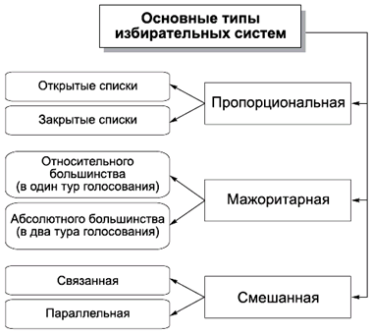
Об избирательных системах много говорят еще и потому, что от них напрямую зависят политические судьбы партий — во всяком случае, их перспективы прихода к власти или, по крайней мере, участия в ней. Нет ничего странного в том, что отношение партии к избирательной системе подчас напрямую зависит от того, находится ли она у власти или в оппозиции.

Электоральное поведение и избирательная кампания в России

Электоральное поведение (англ. voting behaviour или electoral behavior)- процесс принятия решений гражданами относительно своего участия в выборах и голосования за те или иные политические силы и кандидатов.
На электоральное поведение воздействуют краткосрочные и долгосрочные факторы. Как пишет Хейвуд, главным фактором в этом ряду является состояние экономики на момент выборов, так как действует прямая связь между популярностью правительства и такими экономическими показателями, как безработица, инфляция и доходы населения. Особую роль при этом играет оптимизм человека в отношении своих материальных обстоятельств, не случайно говорят, что для повышения своих шансов остаться на второй срок правительства делают все, чтобы подстегнуть состояние экономики в предвыборный период.
Другим краткосрочным фактором, воздействующим на голосование, является личность и общественная репутация партийных лидеров, что особенно важно, поскольку СМИ давно уже приучили всех к тому, что лидер является чем-то вроде «брэнда» партии. Это, кстати, означает и то, что если партия считает свои электоральные позиции слабыми, а ее лидер явно непопулярен, лидера можно и нужно заменить, так произошло в 1990 году с Маргарет Тэтчер (партия тори, или консерваторы) в Великобритании. Еще один фактор — это то, в каком стиле и сколь эффективно партии проводят свою предвыборную кампанию. Большую роль при этом играют опросы общественного мнения, результаты которых могут как усиливать, так и ослаблять позиции партии в зависимости от того, как все это отражается на электорате.
Последний краткосрочный фактор — это роль СМИ, роль, которая, впрочем, вполне может иметь и долгосрочное значение, если, например, владельцы конкретных органов прессы будут систематически привносить в освещение событий ту или иную тенденцию. От выборов к выборам, однако, пресса может вести себя по-разному. Следует, однако, учесть, что все соображения такого рода не имеют большей ценности, если их брать вне контекста психологических, социологических, экономических и идеологических факторов, влияющих на электоральное поведение. В этой связи следует рассмотреть различные модели голосования. Главными из них являются:
- Модель идентификации с партией делает упор на первичную политическую социализацию, когда у человека складывается политическая картина мира. Большую роль здесь играет семья, фактически речь идет о том, что ребенок заимствует свои партийные предпочтения у своей семьи и его электоральное поведение продиктовано традицией.
- Социологическая модель связывает электоральное поведение человека с его принадлежностью к определенной общественной группе и предполагает, что при голосовании он обычно следует схеме, которая соответствует экономическому и социальному положению данной группы. Особая роль в рамках этой модели принадлежит классовой и религиозной принадлежности человека. Но как отмечает французский социолог Маттей Доган значение этих факторов в современности снижается в связи с уменьшением роли церкви и эрозией классовой структуры общества. (5)
- В модели, объясняющей электоральное поведение сугубо рациональным выбором избирателя, акцент переносится с процесса социализации и особенностей психологии социальных групп на индивида, а голосование трактуется как рациональный акт избирателя, отдающего предпочтение той или иной партии по основаниям личного интереса. Слабость теорий рационального выбора заключается в том, что они отрывают избирателя от его социального и культурного окружения.
- Модель господствующей идеологии. К данной модели относятся радикальные теории электорального поведения, в которых главное внимание уделяется моментам идеологического манипулирования и контроля в отношении избирателя. В каком-то отношении эти теории близки к социологической модели: и там и там принимается, что голосование отражает социальное положение человека. Радикальные теории, однако, акцентируют следующий момент: свое положение группы и индивиды понимают так, как это им внушают системы образования, государства, но более всего — средства массовой информации. Данлеви и Хасбандз убедительно показали, что по мере сокращения влияния классовой идеологии на электоральное поведение, воздействие СМИ на партийную конкуренцию и политические дискуссии, напротив, все последнее время возрастало.
Цель исследования электорального поведения – возможность влиять на результаты выборов и прогнозировать их исход. Это особенно заметно в период избирательной кампании.
Избирательная кампания в широком смысле слова — это совокупность устойчивых способов взаимодействия политических субъектов, обеспечивающих функционирование избирательной системы.
Она представляет собой развернутый во времени процесс, состоящий из последовательных этапов. Каждый из этапов, в свою очередь, включает совокупность конкретных избирательных процедур и действий.

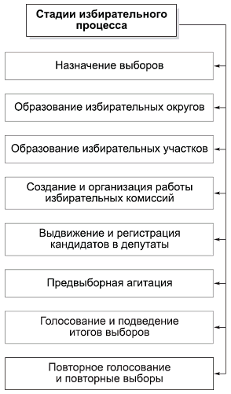
Процедура назначения выборов может показаться простой формальностью. Однако именно на этом этапе обеспечивается реализация таких важных принципов выборов, как их обязательность и периодичность. Назначение выборов должно проводиться в сроки, позволяющие кандидатам и политическим партиям развернуть полноценную избирательную кампанию.
Смысл процедуры назначения выборов — установление дня голосования. Этот день может быть строго фиксированным. Например, голосование на федеральных парламентских выборах в США проводится в первый вторник после первого понедельника ноября каждого четного года, а голосование на президентских выборах — в этот же день каждого високосного года. В этом случае издание специального акта не требуется.
В России порядок назначения федеральных, региональных и муниципальных выборов следующий.
Выборы Президента Российской Федерации назначаются Советом Федерации, выборы депутатов Государственной Думы назначаются Президентом Российской Федерации. Раньше в нашей стране не было единого дня голосования, но в 2004 году в избирательное законодательство были внесены изменения, в соответствии с которыми введён единый день голосования на выборах регионального и местного уровня. 3 октября 2012 года Президент Российской Федерации В. Путин подписал Закон № 157-ФЗ, которым установлен единый день голосования в Российской Федерации на региональных и муниципальных выборах — второе воскресенье сентября. Закон вступил в силу с 1 ноября 2012 года.
Региональные выборы (выборы в органы законодательной власти субъектов Федерации) были унифицированы с принятием Закона «Об общих принципах организации законодательных (представительных) и исполнительных органов государственной власти субъектов Российской Федерации». В соответствии с Законом региональные выборы назначаются законодательным органом государственной власти субъекта Федерации.
Муниципальные выборы назначаются представительным органом местного самоуправления. Общим правилом для всех уровней и видов выборов является их назначение только на выходной день — воскресенье.
Процедура назначения выборов может показаться простой формальностью. Однако именно на этом этапе обеспечивается реализация таких важных принципов выборов, как их обязательность и периодичность. Назначение выборов должно проводиться в сроки, позволяющие кандидатам и политическим партиям развернуть полноценную избирательную кампанию.
Образование избирательных округов и участков.
Регистрация избирателей позволяет в итоге определить их общую численность на той или иной территории. Последнее имеет важное значение для образования примерно равных по численности избирательных округов и участков.
Избирательный округ — это территориальная единица, образуемая в соответствии с определенной нормой представительства для проведения выборов властных институтов. Существуют следующие разновидности избирательных округов:
• одномандатный округ, от которого избирается один депутат;
• многомандатный округ, от которого избираются несколько
депутатов;
• единый округ, включающий в себя всю территорию, на которой проводятся выборы.
Российская избирательная система предполагает создание следующих избирательных округов:
а) одномандатные избирательные округа — формируются при проведении выборов в законодательные (представительные) органы государственной власти субъектов Росийской Федерации и представительные органы местного самоуправления.
Одномандатные округа формировались также при проведении выборов в депутаты Государственной Думы Федерального Собрания Российской Федерации, начиная с первых, проведенных в 1993 году. По новому закону на парламентских выборах 2007 года их создание уже не предусматривалось;
б) многомандатные избирательные округа — могут образовываться на уровне субъектов Федерации или муниципальных образований (причем избиратели голосуют не за список кандидатов, а персонально за каждого кандидата). Число мандатов в таких округах не должно быть более пяти.
в) единый избирательный округ — образуется при проведении выборов:
• Президента Российской Федерации;
• депутатов Государственной Думы;
• депутатов законодательных органов власти субъектов Федерации, мандаты которых распределяются в соответствии с новым требованием Закона «Об основных гарантиях избирательных прав...» между списками кандидатов, выдвинутых политическими партиями;
• глав муниципальных образований;
• Депутатов представительных органов местного самоуправления (если предусматривается выдвижение списков кандидатов).
При образовании избирательных округов должна соблюдаться единая норма представительства. Это позволяет обеспечить один из важнейших принципов избирательного права — принцип равенства. Поэтому избирательные округа должны включать примерно равное число избирателей. На практике нарезка абсолютно равных по числу избирателей округов технически неосуществима. Кроме того, при образовании избирательных округов учитывается административно-территориальное деление, что также сказывается на равенстве избирательных округов.
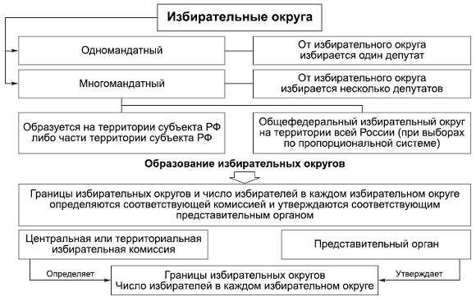
Выдвижение и регистрация кандидатов
Реализация пассивного избирательного права начинается с процедуры выдвижения кандидатов. Важность этого этапа избирательной кампании определяется тем, что в его рамках формируется круг лиц, из числа которых будут избраны президенты, депутаты, губернаторы, депутаты органов местного самоуправления и др. Все они обладают значительными исполнительными и законодательными полномочиями на соответствующих уровнях системы государственной и муниципальной власти.
В России граждане, обладающие пассивным избирательным правом на соответствующих выборах, могут быть выдвинуты кандидатами непосредственно путем самовыдвижения или выдвижения политической партией либо в составе списка кандидатов путем выдвижения политической партией. Но в соответствии с изменениями законодательства, чтобы выдвинуть свою кандидатуру на должность губернатора, необходимо заручиться поддержкой определенного числа депутатов муниципального уровня («муниципальный фильтр»).
Этап предвыборной агитации самый яркий в рамках избирательной кампании. Здесь есть ряд тонких моментов, в соответствии с законодательством после регистрации кандидат уже может начинать агитацию, но без использования СМИ, агитационная кампания на телевидении и в газетах начинается только за один месяц до дня голосования. Однако реальность сильно отличается от закона, чаще всего скрытая агитационная кампания начинается еще до назначения выборов. Ее целью является повышение узнаваемости кандидата или партии, формирование положительного образа в массовом сознании.
Надо отметить, что теория и практика PR-а (public relations) на сегодняшний день шагнула так далеко, что порой извращает сам принцип соревновательности политических идей и программ. Манипуляция сознанием населения заменяет политическую дискуссию, в этом особая роль принадлежит СМИ. Большое распространение получили так называемые «черные технологии».
В соответствии с российским законодательством за день до голосования агитация прекращается («день тишины»). Избирателям дается возможность сделать окончательный выбор без давления со стороны конкурирующих сторон.
Сами выборы являются объектом пристального наблюдения как со стороны политических сил и государственных структур страны, так и со стороны иностранных наблюдателей. Голосование проводится не только на территории государства, но и в дипломатических представительствах за рубежом. После закрытия избирательных участков начинается подведение итогов выборов. Итоги выборов могут быть признаны недействительными в судебном порядке. В этом случае назначаются повторные выборы.
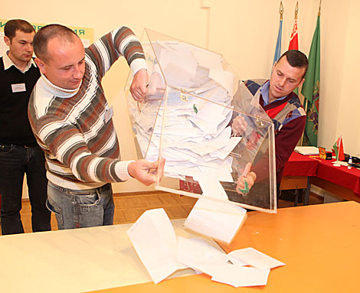
Порядок проведения выборов в Российской Федерации определяется Конституцией и рядом федеральных законов, которые формируют целую отрасль конституционного права – избирательное право России. Избирательное право разъясняет и детализирует общие принципы проведения выборов в конкретных нормах. Конституция имеет прямое действие, а это означает, что ни один нормативно-правовой акт не может противоречить Конституции. Таким образом, Конституция имеет особое значение для жизни нашей страны, в том числе и в избирательных процессах.

Примечания
- Энгельс Ф. Происхождение семьи, частной собственности и государства. В связи с исследованиями Льюиса Г. Моргана. – М.: Политиздат, 1982. - с. 112-150
- Острогорский М. Я. Демократия и политические партии. М., 1997. с.186
- Хейвуд Э. Политология: Учебник для студентов вузов / Пер. с англ. под ред. Г.Г. Водолазова, В.Ю. Бельского. – М.: 2005.- с. 290-298
- Дюверже М. Политические партии/Пер. с франц. Изд. 3-е. М.: 2005. с. 256-257
- Доган М. Эрозия религиозных мотивов и голосования по классовому признаку в Западной Европе/Политология: Хрестоматия/ Сост. Б.А. Исаев, А.С. Тураев, А.Е. Хренов – СПБ.: 2006. - с. 379-393

Вопросы для самоконтроля
- Назовите участников избирательного процесса.
- Перечислите и раскройте основные функции выборов.
- Расскажите об основных исторических этапах развития избирательных систем.
- Какие избирательные системы существуют в настоящий момент? Охарактеризуйте их основные черты, достоинства и недостатки.

Творческие задания:
- Опишите портрет идеального кандидата на выборах (Президента, губернатора или депутата).
- Напишите предвыборную программу для Президента вашей школы.

Темы рефератов
- Эволюция избирательной системы в России.
- Влияние избирательной системы на политическую систему государства.
- Этапы избирательной кампании и избирательного процесса.

Материал подготовили:

В. Н. Егоров;
М. В. Буланов;

Под редакцией А.В.Щербакова. ведущего консультанта отдела мониторинга управления аппарата Законодательного Собрания Ульяновской области по мониторингу информации, связям с общественностью и СМИ.

